**ЛЕГКОВЕС** - позволяет вместить бóльшее количество объектов в отведённую оперативную память. Экономит память, разделяя общее состояние объектов между собой, вместо хранения одинаковых данных в каждом объекте

ПРИМЕНЕНИЕ:

- когда не хватает оперативной памяти для поддержки всех нужных объектов

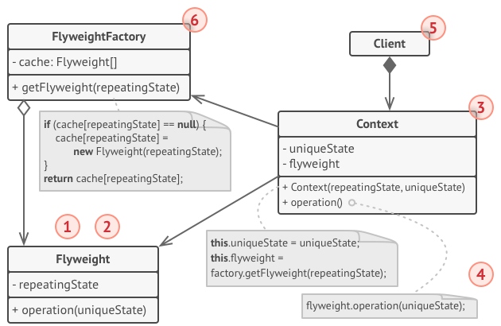РЕАЛИЗАЦИЯ:

**1.** Вы всегда должны помнить о том, что Легковес применяется в программе, имеющей громадное количество одинаковых объектов. Этих объектов должно быть так много, чтобы они не помещались в доступную оперативную память без ухищрений. Паттерн разделяет данные этих объектов на две части — легковесы и контексты.

**2. ЛЕГКОВЕС**: содержит состояние, которое повторялось во множестве первоначальных объектов. Один и тот же легковес можно использовать в связке со множеством контекстов. Состояние, которое хранится здесь, называется внутренним, а то, которое он получает извне - внешним.

**3. КОНТЕКСТ**: содержит «внешнюю» часть состояния, уникальную для каждого объекта. Связан с одним из объектов-легковесов, хранящих оставшееся состояние.

**4**. Поведение оригинального объекта чаще всего оставляют в Легковесе, передавая значения контекста через параметры методов. Тем не менее, поведение можно поместить и в контекст, используя легковес как объект данных.

**5. КЛИЕНТ**: вычисляет или хранит контекст, то есть внешнее состояние легковесов. Для него легковесы выглядят как шаблонные объекты, которые можно настроить во время использования, передав контекст через параметры

**6. ФАБРИКА ЛЕГКОВЕСОВ**: управляет созданием и повторным использованием легковесов. Получает запросы, в которых указано желаемое состояние легковеса. Если легковес с таким состоянием уже создан, фабрика сразу его возвращает, а если нет - создаёт новый объект

ПЛЮСЫ:

- экономит оперативную память

МИНУСЫ:

- расходует процессорное время на поиск/вычисление контекста

- усложняет код программы из-за введения множества дополнительных классов